Geburtstagsrede 2012

11. April 2012

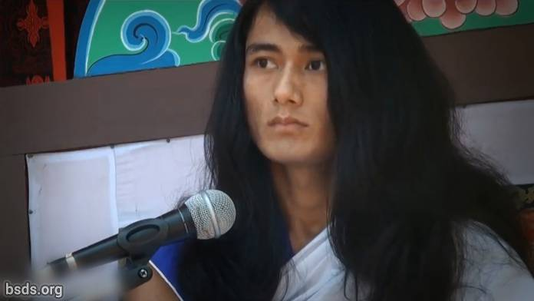

1. Alle Sanghas [1] und Nachfolger mit liebender Güte zu fördern, ist das heutige Yuga (Zeitalter) nicht nur eine Zeit für Festlichkeiten, es ist dazu da, den Pfad der Freiheit und Erlösung den Lebewesen der Welt mitzuteilen, indem man dem Pfad der Wahrheit folgt und das Gesetz [2] des Dharma verbreitet und dabei Dharma, Frieden, Verständnis und das Maitri-Gefühl (liebende Güte) in der Welt errichtet.

2. Es ist schwierig, gute Fortschritte beim Nachfolgen auf dem Pfad der Wahrheit zu erreichen, wenn Tattva [3] (die Essenz) des wahren Guru [4] nicht verstanden wird.

3. Das menschliche Leben kann fruchtbar sein, wenn man in der Lage ist, nach dem Tattva (dem wahren Wesen), das sich in den Worten des Guru verbirgt, zu suchen und es zu begreifen.

4. Guru, befreit worden von den weltlichen Beschränkungen, obwohl er in der Welt gesehen wird, ist er trotzdem kein weltlicher Guru, sondern der reine Dharma Guru.

5. Um das Gesetz des Dharma in der Welt zu errichten, ist es wichtig, dem Guru vollkommenen Glauben und Hingabe entgegen zu bringen und genauso auch den Sanghas.

6. Und der Duft der tugendhaften Vortrefflichkeit der Sanghas muss im Geist von gegenseitiger liebender Güte und Verbundenheit sein.

7. Einmischungen/Störungen und Hindernisse in die Arbeit des Guru zu bringen bedeutet, den Dharma und den Pfad zu stören.

8. Es ist jedoch natürlich, dass viele Hindernisse und Störungen bei der Verbreitung des Gesetzes des Dharma auftreten.

9. Aber solchen dem Dharma entgegengesetzten Tattvas zu begegnen und sie zu überwinden, dass man wahrhaftig bleibt mit dem Geist, Körper und Rede, ist ein anderes persönliches Dharma und die Pflicht jeder einzelnen Sangha.

10. Guru, in den Grenzen der Nachsicht verbleibend*, lässt alle Sanghas, absorbiert in diese unschätzbaren Momente, in denen sie in den DharmaSound vertieft sind, immer jeden GuruMoment benutzen, um ihre eigenen höchsten intellektuellen Fähigkeiten zu beweisen.

* möglicherweise, "das Guru-Selbst fortdauernd bestehen zu lassen,"

Mögen alle Wesen liebevoll und friedvoll sein. So sei es.

___________________________________

Notes/Anmerkungen:

1) Sangha – Versammlung/Gruppe mit einem gemeinsamen Ziel, Vision/Sicht, Zweck.

2) Dharma – universelle und kosmische Wahrheit, rechtschaffene Pflicht, tugendhafter Pfad, erlösendes/befreiendes Gesetz.

3) Tattva – Grundprinzip, Zentrum, Kern, Grundelement, Essenz, wahres Wesen, das wirkliche Sein, das Wesentliche, Herz, Herz und Seele, innere Natur, das Innerste, Inhalt/Gehalt, "Metempirics" (die Begriffe und Beziehungen/Verbindungen, die als darüber hinaus/jenseits verstanden werden und trotzdem als in Beziehung zueinander stehend; das Wissen, das durch Erfahrung erworben wird).

4) Guru – würdig, groß, Lehrer, Meister; nicht ein Lehrer, der jede Information übermittelt, der aber führt und das Erwachen des Schülers unterstützt (nährt), kein Befehlsgeber, sondern der Berater.

https://bsds.org/de/news/127/geburtstagsrede-2012

